

**华新水泥（桑植）有限公司**

**蓄电池招选文件**

**华新水泥（桑植）有限公司**

**招标应选守则**

1、遵循公开、公平、公正和诚实守信原则，不搞暗箱操作。

2、遵守保密原则，参与招选的人员，不得将招选机密透露给应选人或相关单位和个人。

3、公司参与招选的人员与应选人有利害关系的，应主动提出回避，不得参与此项目的招应选活动。

4、公司评选成员必须客观、公正评审，并对所提出的评审意见承担个人责任。

5、应选人不得相互串通作弊，哄抬或压低应选报价，不得以他人名义应选或者以其他方式弄虚作假。

6、禁止应选人向公司参与招选的人员行贿。

7、应选人必须接受招选人的全部招选条件，应选文件和材料必须真实可靠，不得随意更改或撤消。

**应选人须知**

应选人须认真阅读本须知后，方可应选。

1、应选人必须是在中国国内正式注册，具有独立法人地位的公司（企业），同意招应选文件内容。

2、应选人必须持有该标的经营范围的新三证合一的《企业法人营业执照》、《银行开户许可证》。

各应选人提供以上资格要求的证明文件的复印件，且须加盖投标单位公章后方为有效。提供的所有资质文件必须真实、有效，保证合同执行期间有关证件、文件处于有效期,只有经过资格预审合格的应选人才能参加本项目的投标。发现虚假文件或内容，将取消其投标资格。

3、无论中选与否，应选人均须自行承担参加应选有关的全部费用。

4、应选人在我公司采购招选平台注册成功并通过资质审核后对招选物资进行网上报价，价格、交货周期等以各投标单位在华新招标平台报价页面上载信息的为准，与投标相关的质量或者其他信息如实在报价表中填写。在启动现场评审前我公司所有人员均不可查看报价信息。

5、应选人在应选时间截止前，发现报价或质量指标填写有误或需重新报价者，可修改报价单；应选时间截止后，应选人不可报价或修改报价单。

6、应选人须了解我公司的要求，仔细研究招选文件，如对上述文件有不清楚、不明了的地方，可在应选时间截止前向我公司问询。

7、应选人须认真、全面、真实填写应选文件规定的内容，如果仅部分填写或填写不清楚，即视为放弃应选。

8、我公司只提供与招选有关的必要资料。

9、我公司不接受电话、传真、电报、电子邮件、口头等其他方式应选。

10、我公司招选委员会有权要求应选人对应选文件中含义不明确的内容作必要的澄清或说明，我公司将根据应选人的企业信誉、生产（供货）能力、产品质量、价格水平、售后服务等因素进行综合评价和复审。

11. 本次招选分为应标和报价两个阶段，应标阶段是应标供应商将公司正面清单（公司资质）、法人授权委托书（签字并加盖公章）、承诺书（加盖公章）上传，由招选方审核。

12、应标审核通过后，入围供应商将可以在线投标报价，报价必须在规定的截标时间前完成，否则将无法报价。（招选开始时间、应标截止时间及招选结束时间以招选公告为准）。

13、我公司将及时将最终选定结果通知中选人，中选人接到中选通知书后需及时与我公司办理合同签订事宜。

14、本招选书解释权属我公司。

15、具体评价标准、评标规则：

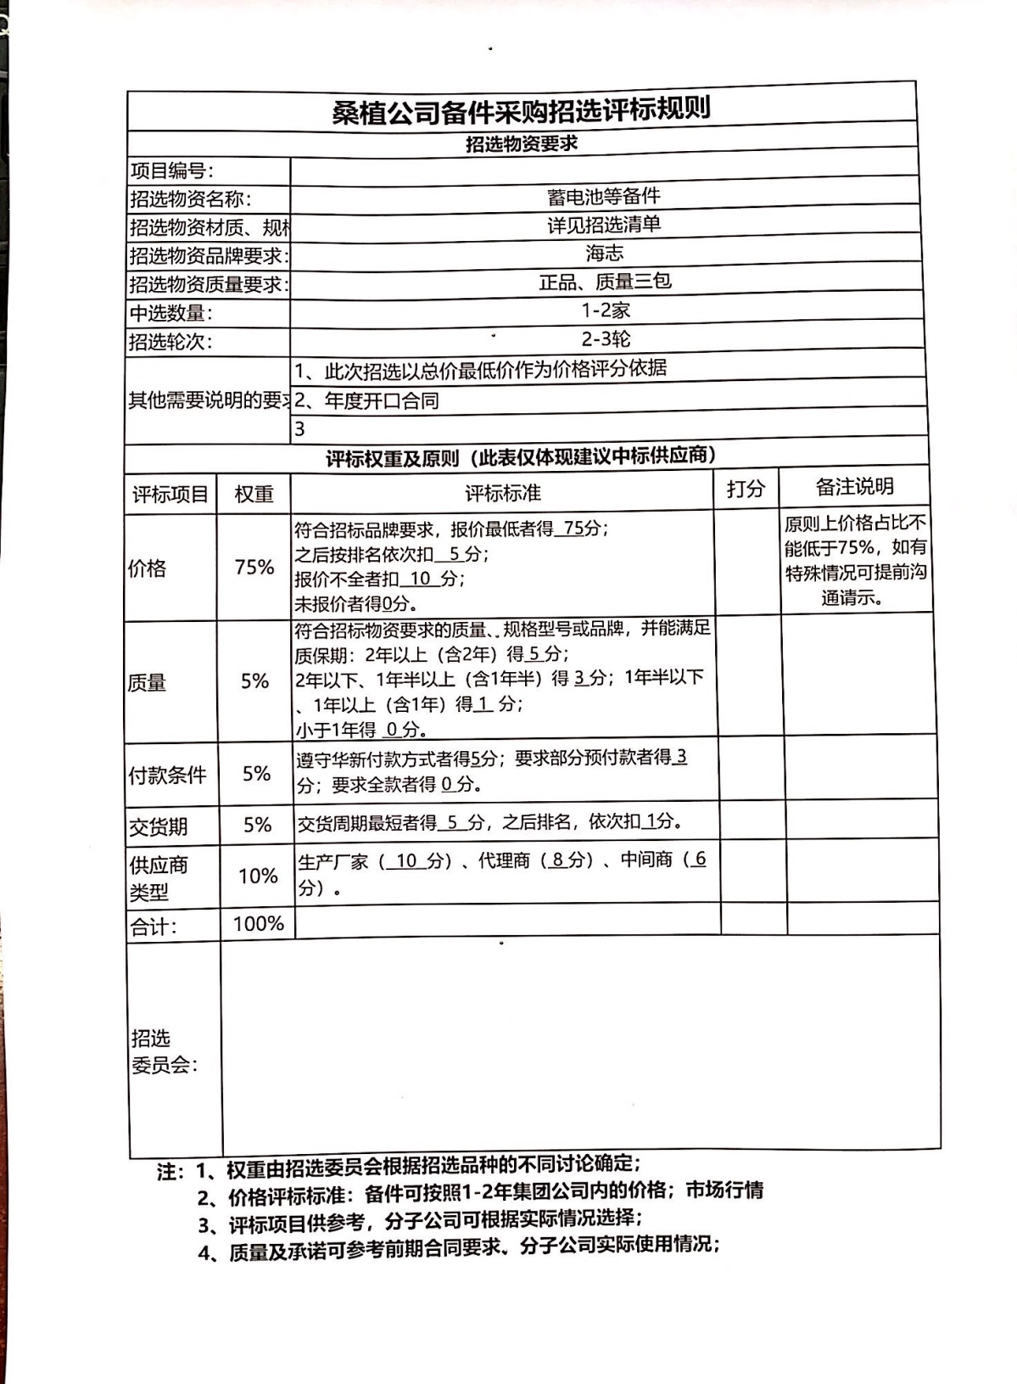

**承诺书**

华新水泥（桑植）有限公司：

经仔细阅读和研究贵公司×××招选文件，我方（应选人全称）完全接受贵公司全部招选条件，对贵公司招选方式无异议，决定参加应选，并承诺应选书中所有资料真实、有效，并有能力为贵公司提供所需的优质服务。

应选人（盖章）：

年 月 日

**法人授权委托书**

华新水泥（桑植）有限公司：

公司法定代表人 ，现授权 同志为我公司参加贵公司 招选活动的委托代理人，全权负责处理在此次应选活动中的一切事宜。

特此声明。

应选单位（盖章）：

法定代表人（签名）：

声明日期：

委托代理人（签名）：

受托日期：

委托代理人资料

姓名：

性别：

职务：

电话：

身份证号：